**Технічні характеристики**

• Радіус дії: 7-10 м

• Роздільна здатність сенсора: 800/1200/1600 dpi

• Батарейка: 1 x AA

• Частота: 2405-2475 МГц

• Живлення: 1.5 В, 25 мА

**Зовнішній вигляд і опис інтерфейсу:**

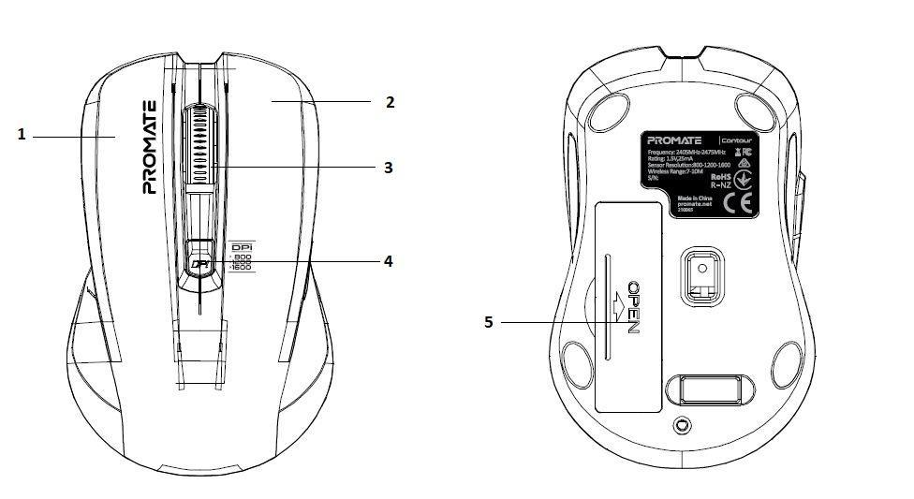

1. Ліва кнопка
2. Права кнопка
3. Коліщатко прокрутки
4. Кнопка перемикання DPI
5. Батарейний відсік

**Короткий посібник:**

* + - 1. Зніміть кришку і вставте батарейку, як показано на малюнку.

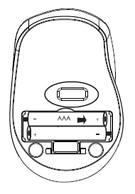

* + - 1. Вийміть приймач Nano-USB.

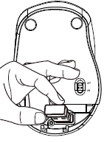

* + - 1. Вставте приймач Nano-USB в ПК або ноутбук. Драйвери завантажуються та встановлюються автоматично.

